Centrul de Excelență în Informatică și Tehnologii Informaționale
Tehnologia Informației și a Comunicației
Fișă de laborator 8
Tema: Blogurile – metode alternative de comunicare on-line.

- Creați în dosarul personal folderul Laborator8.
- Creați în folderul Laborator8 documentul Bloguri.
- În documentul creat în punctul 2 adăugați data și tema de azi.
- Deschideți browser-ul instalat în calculator și accesați următorul URL :
http://despreorice.com/ce-este-un-blog/
- Explorați site-ul de mai sus. Căutați răspunsul la întrebările de mai jos. Includeți întrebarea urmată de răspunsul găsit în documentul creat la punctul 2:
- Definiți noțiunea de blog.
- Tipuri de blog-uri.
- Care sunt caracteristicele unui blog?
- Salvați documentul cu informație.
- De imprimat și anexat la portofoliul personal.

Crearea Blog-urilor cu wordpress.com
- Deschideți browser-ul și introduceți adresa : www.wordpress.com
- Din partea de jos a site-ului alegem limba engleză
- Alegem opțiunea Start a Blog :
- Executăm click pe butonul GetStarted:
- Alegem tematica blogului, de exemplu Education & Organization :

- Alegem opțiunea High School Education:
- Alegem designe-ul paginii de start, de exemplu A grid of my latest posts :
- Alegem o temă dorită, de exemplu,Rowling :
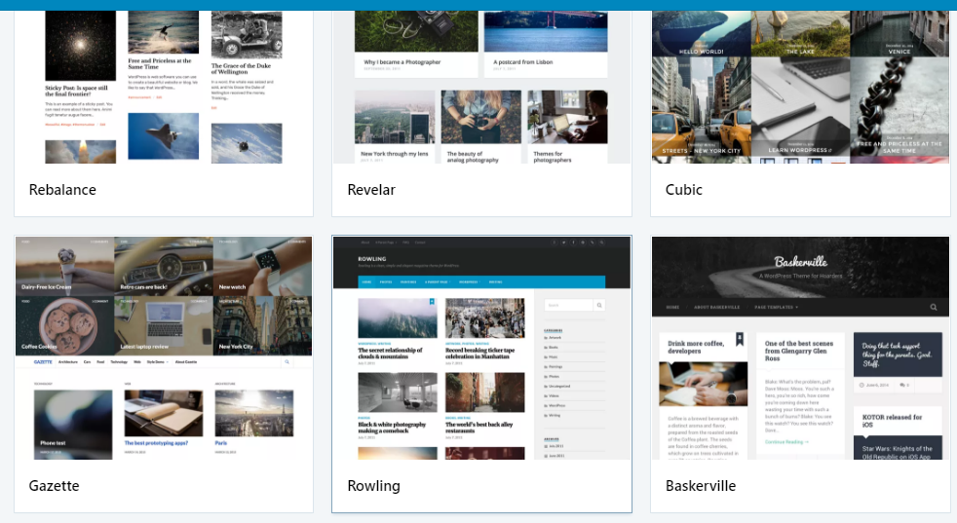
- Alegeți un nume potrivit pentru blog-ul dvs și introduceți-l în caseta afișată:

- În rezultat ni se vor propune mai multe adrese pentru blog, alegem una potrivită , de obicei cea oferită gratuit, și alegem opțiunea Select din dreptul acesteia:

- Alegem pachetul gratuit oferit de platformă prin alegerea opțiunii Select Free :
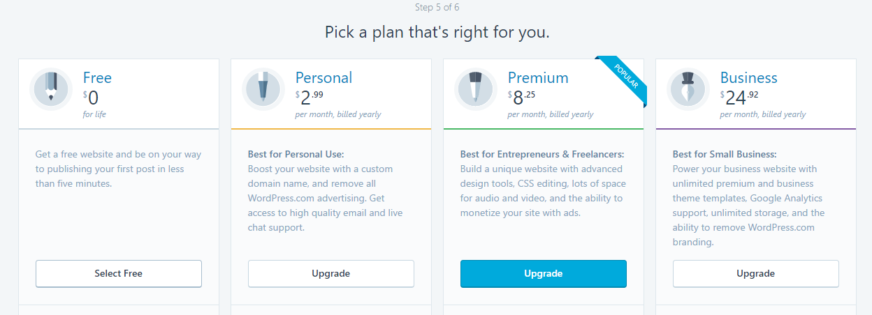
- Îndeplinim formularul propus pentru a finaliza crearea Blog-ului :

- Executăm click pe butonul Continue:
- Închidem pagina.
- Este necesar ca contul să fie activat. Administrația site-ului a trimis mesaj la căsuța poștală indicată de dvs. Accesați casuța poștală. Deschideți mesajul primit și activați contul prin accesarea butonului Confirm Now ,ce îl veți găsi în mesajul dat.
- În rezultat se va deschide pagina blogului dvs , însoțit de masajul :
- Felicitări ! Contul dvs a fost activat! Urmează să întroduceți postări !

Adăugarea unei postări în Blog
- Executăm click pe butonașul Add din compartimentul Blog Posts:
- Introducem titlul Blog-ului și mai jos conținutul acestuia.
- Butonul Preview permite vizualizarea preventivă a articolului, iar butonul Publish va publica articolul:
- Butonul View Post permite vizualizarea postărilor anterioare:

Editarea unei postări în Blog
- Alegem opțiunea MySite :
- Apoi opțiunea Blog Posts, în rezultat se va afișa lista cu postările anterioare.
- Găsim postarea ce dorim să o edităm , și activăm butonul Edit pentru postarea dată:

- Edităm conținutul dorit , butonul Preview permite vizualizarea preventivă a postării , iar butonul Update permite actualizarea postării.
- Dacă dorim să ștergem articolul accesăm opțiunea MoveToTrash:

Adăugarea unei noi categorii
- Alegem compartimentul Categories Tags :
- Alegem opțiunea ADD NEW CATEGORY:
- În caseta afișată introducem numele categoriei și actionăm butonul Add. În rezultat a fost creată o categorie nouă.

Modificarea temei blog-ului
Din compartimentul MySite executăm click pe Themes și alegem tema dorită.

Exerciții

- Adăugați în blog 4 articole la teme studiate la disciplinele informatice

- Creați un blog folosind platforma blogspot.com

